Областное государственное бюджетное общеобразовательное учреждение
«Шегарская школа-интернат для обучающихся с ограниченными возможностями здоровья»

Беседа 2 класс:
«Сталинградской битве посвящается…»

Воспитатель: Болотникова
Юлия Викторовна

Победа 2023

Беседа «Сталинградской битве посвящается…»

Цель: знакомство с важной исторической датой Великой Отечественной войны «День разгрома советскими войсками немецко-фашистских войск в Сталинградской битве (1943г)».
Задачи: 1. Уточнить и расширить знания учащихся о Сталинградской битве, ее значении в ходе Великой Отечественной войны;
2. Развивать интерес к истории Отечества, истории своего народа; наблюдательность, любознательность;
3. Воспитывать чувство патриотизма, сплоченности, ответственности.

Ход занятия.

В календаре есть даты, навечно вписанные в героическую летопись нашей страны. Одна из них — Сталинградская битва, длившаяся 200 дней и ночей (с 17 июля 1942-го по 2 февраля 1943 года).
В начале августа сорок второго года
Немецкая орда пошла на Сталинград.
Здесь много полегло народа,
Но город был фашистами не взят!
Сталинград, названный в честь И.В. Сталина, бывшего в то время руководителем нашего государства, — большой город, раскинувшийся на правом высоком берегу Волги. Теперь это Волгоград. В конце августа 1942 г. в Сталинград ворвались десятки фашистских танков, за ними ехали машины, шла вражеская пехота.
Над городом, словно хищные птицы, несущие смерть, кружили немецкие бомбардировщики, сбрасывая на городские кварталы тысячи бомб. Языки пламени охватили город. Так началось наступление на Сталинград немецкой орды. Но взять город с ходу фашистам не удалось. Немцев встретило стойкое сопротивление военного гарнизона.
25 августа командование Красной армии объявило город на осадном положении. Жителей стали эвакуировать на левый берег Волги. Всего было перевезено более 300 тысяч человек.
В сентябре враги начали штурм Сталинграда. Город постепенно превращался в груду развалин, и в этом море руин пехотинцы и саперы, поддерживаемые танками, огнеметами, артиллерией и бомбардировщиками, вооруженные гранатами и автоматами, сражались за каждый дом. Разрушенные немецкой артиллерией мосты через Волгу наши солдаты восстанавливали раз за разом.
Советские бойцы проявили поразительное мужество и самоотверженность, защищая город на Волге. Здесь столкнулись не просто две враждебные армии, а два противоборствующих мира. Сталинград стал символом решающей схватки нашего Отечества с фашистскими захватчиками.
История войн не знала подобной битвы! «Пламя пожаров поднималось на несколько сот метров. Фашистские самолеты пролетали над головой. Не только земля, но и небо дрожало от разрывов. Тучи дыма и пыли резали глаза. Здания рушились, падали стены, коробилось железо», — так писал о Сталинградской битве генерал-полковник, дважды Герой Советского Союза Александр Ильич Родимцев.
Сколь упорно Гитлер стремился захватить Сталинград, столь же настойчивым было желание советских воинов отстоять его. Отважные бойцы сражались за каждую улицу, за каждый дом. Бились до последнего патрона, до последней гранаты, до последнего вздоха, до последней капли крови! Девизом Сталинградской битвы стали знаменитые слова: «Ни шагу назад!»
Битва за Сталинград
Пламенем город объят.
Рвутся бомбы и мины.
Город лежит в руинах.
Но не сдается солдат —
Бьется за Сталинград!
Бьется за каждый шаг,
Бьется за каждый дом.
Стоны и кровь кругом.
Будь же ты проклят, враг!
В Сталинграде есть дом, получивший название дома Павлова. Сотни красноармейцев пали, защищая его. Наши солдаты не отдали его врагу, хоть и остались от него лишь обугленные стены. А домом Павлова его стали называть по фамилии сержанта Павлова, оборонявшего дом. Он и сейчас стоит на одной из улиц Волгограда. Его не стали восстанавливать. Дом, как и в годы войны, зияет черными проемами окон, его стены изрешечены пулями, разрушены снарядами —- это память о страшной войне!
В сентябре 1942 года ожесточенные бои шли в районе Мамаева кургана. Потрясает мужество бойцов, сражавшихся в чудовищном хаосе огня, столбов черного ядовитого дыма, раскаленного металла! Бойцы верили, что победа будет за ними.
Посмотрите на плакат «Наше дело правое. Победа будет за нами».

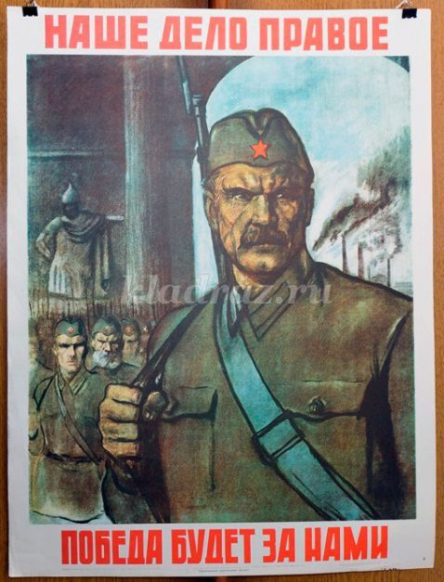
После победного окончания Великой Отечественной войны подвиги наших воинов-героев, сражавшихся на Мамаевом кургане и отдавших свои жизни за Родину, были увековечены в камне и бронзе. Площадь героев украшают скульптурные композиции, рассказывающие о подвигах воинов, а также о самых ярких эпизодах Сталинградской битвы.
Есть на Волгоградской земле и Солдатское поле. Этот мемориал находится в 20 км от Волгограда. В поле — бронзовая фигура девочки с васильками в руке — олицетворение спасенного детства. У ее ног — солдатское письмо-треугольник. На нем выбит текст письма, которое 60 лет назад отправил дочери комиссар полка, майор Дмитрий Петраков.
«Моя черноглазая Мила! Посылаю тебе василек... Представь себе, идет бой, кругом рвутся вражеские снаряды, кругом воронки, и здесь растет цветок... И вдруг очередной взрыв!.. Василек сорван. Я его поднял и положил в карман гимнастерки...
Мила! Папа Дима будет биться с фашистами до последней капли крови, до последнего вздоха, чтобы фашисты не поступили с тобой так, как с этим цветком...»
Несколько месяцев шли бои за Сталинград, но город остался непокоренным.
А 19 ноября 1942 года Красная армия в районе Сталинграда нанесла фашистам сокрушительный удар. Эта победа ознаменовала коренной перелом в ходе Великой Отечественной войны. Наши войска под руководством генералов К.К. Рокоссовского и Н.Ф. Ватутина перешли в наступление. Множество советских танков двигалось, словно мощная волна, сметавшая все на своем пути.
«Подхлестываемые страхом перед советскими танками, мчались на запад грузовики, легковые машины, всадники. Она наезжали друг на друга, застревали, опрокидывались, загромождали дорогу», — вспоминал очевидец этих событий.
Битва за Сталинград завершилась победой Красной армии. Были разгромлены 32 немецкие дивизии. Общие потери противника составили 900 тысяч человек, две тысячи танков, 10 тысяч минометов и три тысячи самолетов.
Армия, возглавляемая немецким фельдмаршалом Ф. Паулюсом, вынуждена была сдаться в плен. «Никогда прежде за всю историю Германии не было случая столь страшной гибели такого количества войск», — писал один из фашистских генералов.
2 февраля 1943 года фашисты бежали. Это была долгожданная и радостная победа нашего великого народа!
Ответьте на вопросы
- Когда началась Сталинградская битва?
- Как проходил штурм Сталинграда?
- Какие качества помогли советским воинам отстоять этот город?
- Сколько времени длилась Сталинградская битва?
- Чем закончилась битва?

